Идеи социального предпринимательства для реализации
на территории города Горячий Ключ
Социальное предпринимательство, находясь на пересечении бизнеса и благотворительности, решает важные социальные и культурные задачи общества, а также позволяет адаптироваться социально незащищенным категориям граждан в современных условиях. Социальное предпринимательство выгодно не только обществу. С одной стороны, предприниматель решает конкретную социальную проблему, а с другой — создает товар, отвечающий потребностям рынка, и извлекает из этого прибыль. А с другой стороны коммерсант, занимаясь социально-значимым делом, чувствует свою значимость и нужность. Предлагаем Вашему вниманию идеи социального предпринимательства для реализации на территории города Горячий Ключ

1. Открытие магазина «Чудесная мастерская»
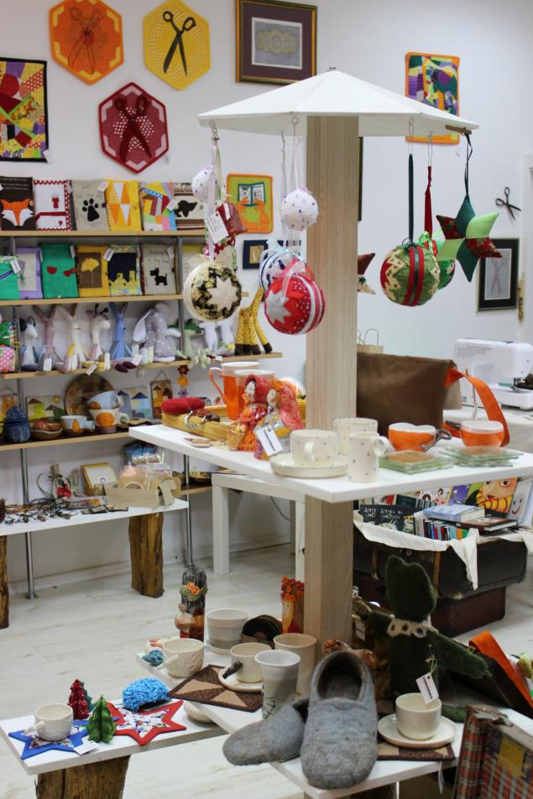
Описание: В маленьком городе есть много мастериц, в том числе пожилого возраста, а также мам, находящихся в отпуске по уходу за ребенком, которые занимаются рукоделием: вяжут игрушки, коврики, одежду, вышивают бисером картины, изготавливают развивающие игрушки и др. Однако самая главная проблема, с которой они сталкиваются – проблема сбыта. Собрав контакты таких мастериц – можно открыть магазин, в котором можно продавать как товары для рукоделия, так и работы местных рукодельниц, в которые вложена частичка души. Для взаимодействия двух сторон важно, чтобы рукодельницы были зарегистри-рованы, например, как самозанятые, что даст основание предпри-нимателю принимать товар, а после его реализации осуществлять оплату производителю. Также объединив людей, которым интересна сама идея творчества, можно проводить мастер-классы, которые будут помогать совершенствовать собственные навыки или обучать новым направлениям. Есть возможность установить в магазине «волшебный сундучок», куда мастерица может положить ненужный отрез ткани, нитки для вязания, вышивания и другие материалы для творчества, для которых не пришло вдохновения, или не хватило времени для реализации идеи. Другой же сможет приобрести это с большой скидкой и создать маленький шедевр. Для распространения информации о группе и ее продукции можно открыть страницы в социальных сетях, а также регулярно принимать участие в городской ярмарке, оформив торговое место в колоритном стиле.
Решаемая социальная проблема: Объединение творческих людей разных возрастов, которые занимаются рукоделием, оказание помощи в сбыте продукции, социализация и занятость, в том числе пожилых людей, людей с ограниченными возможностями, многодетных семей, мам в декретных отпусках и т.д.
2. Открытие центра социального обслуживания «Забота»
Описание: В городе Горячий Ключ почти четверть населения – граждане пожилого, в том числе преклонного возраста. Быстрые темпы современной жизни не всегда позволяют оказывать в полной мере помощь и поддержку близким людям. Поэтому все чаще они, попадая в тяжелую ситуацию, обращаются за специализированной помощью. Услуги центра, в котором можно было бы в одном месте получить патронажные услуги, услуги медсестры, сиделки, ухода за пожилыми гражданами, будут востребованным направлением в городе. Особого внимания требует восстановительный уход за гражданами, перенесшими инфаркт и инсульт. Специалисты центра, имеющие медицинское образование, смогут помочь вернуть бодрость духа и утраченные из-за болезни навыки через тренировки на дому: тренер может проводить гимнастику и прогулки, развитие мелкой моторики. Развивающие занятия для пожилых людей приостанавливают прогрессирование старческого слабоумия, не дают стать обузой для родственников. Все это поможет пожилому человеку вновь обрести возможность ощущать радость жизни, или, как минимум, обслуживать себя самостоятельно.
Также в таком центре можно организовать выставку-продажу товаров для здоровья, реабилитации и ухода за больными людьми, в том числе через продажу в онлайн-режиме, что также увеличит прибыльность проекта и его социальную значимость. Особое внимание можно уделить распространению GPS-браслетов с тревожной кнопкой для пожилых людей, которые подключаются к телефонам близким и в случае чрезвычайной ситуации могут проинформировать о месте нахождения старика.
Для расширения спектра предоставляемых услуг можно организовать колл-центр, который будет на условиях доступной абонентской платы оказывать помощь пожилым гражданам:
- в вызове экстренных служб (скорая и неотложная помощь, пожарные, полиция, МЧС, аварийные службы);
- в организации получения медицинской помощи (о деятельности лечебных учреждений и специалистов, помощь в выборе врача, вызов участкового врача на дом, запись на прием к врачу в онлайн-режиме др.);
- в информировании по наличию в аптеках лекарств и их стоимости, заказу лекарств на дом;
- в вызове социального транспорта (такси);
- в психологической помощи и др.
Решаемая социальная проблема: повышение качества и разнообразия оказываемых социальных услуг, индивидуальный подход в сфере социального обслуживания, реабилитация и помощь пожилым людям, психологическая поддержка.
3. Открытие детского медицинского центра «АлфаВит»
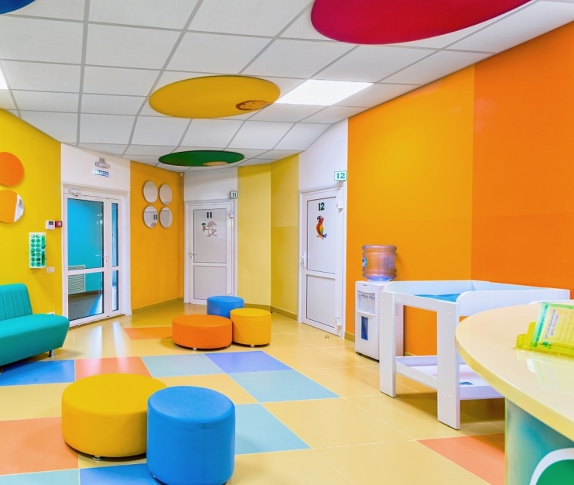
Описание: Здоровье ребенка — самое ценное в жизни каждого родителя. С самого рождения малыши очень быстро развиваются, и чтобы вырасти здоровыми, малюткам требуется правильный уход и регулярный осмотр у педиатра и других докторов. В городе Горячий Ключ пятая часть населения (а это почти 13000 человек) – дети в возрасте до 16 лет, поэтому нагрузка на государственную детскую поликлинику очень большая: не всегда удается записаться на желаемое время, очереди в коридорах, и т.д. Открытие частного детского медицинского центра с демократичными ценами на услуги могло бы стать хорошим подспорьем для родителей, где можно было бы получить весь спектр медицинских услуг, начиная от получения справки, заканчивая лечением серьезных заболеваний. Яркий стильный интерьер с изображением героев детских мультфильмов безусловно поможет малышу отвлечься и настроиться на прием у врача, который пройдет в мягкой дружественной атмосфере.
В качестве дополнительной социальной составляющей проекта можно сделать скидку в половину стоимости детям-инвалидам и детям с ограниченными возможностями. Очень часто люди, сломленные серьезной болезнью детей, отказываются впускать других в свой маленький мир, где царят боль и отчаяние. Специалисты центра, психологи смогут оказать помощь таким родителям, поддержать, подобрать действенный курс реабилитации, который поможет вернуть детей и их родителей к нормальной жизни.
Кстати, согласно Налогового Кодекса РФ медицинские организации вправе применять налоговую ставку 0%, при выполнении ряда условий: в штате должно быть не менее 15 работников, доходы от медицинской деятельности должны составлять не менее 90% от всех доходов, и др., что безусловно повысит окупаемость и прибыльность проекта.
Решаемая социальная проблема: увеличение предложения качественных медицинских услуг на территории города; снижение нагрузки на государственную детскую поликлинику; поддержка детей-инвалидов и детей с ограниченными возможностями здоровья и их родителей путем оказания медицинской помощи в половину стоимости.

